**Виховний захід: «Сміливість іти за мріями»**

#### **Мета заходу:** сформувати уявлення про силу сміливості та духу, необхідних для реалізації власних мрій. Допомогти учням розвинути впевненість у собі, відповідальність і здатність ставити перед собою цілі та досягати їх. Підкреслити важливість мрій у житті кожної людини та мотивувати дітей слідувати своїм ідеям, навіть попри труднощі.

#### **Ключові компетентності:**

**Соціальна та громадянська компетентність**: розвивати відповідальність за власні мрії та вміння працювати в команді.

**Особистісна компетентність**: формування віри у власні сили та здатності досягати поставлених цілей.

К**омунікативна компетентність**: розвивати навички аргументованого висловлювання своїх думок щодо важливості мрій.

З**агальнокультурна компетентність**: усвідомлення культурних та моральних цінностей, пов'язаних із мужністю та наполегливістю.

#### **Очікувані результати:**

**Усвідомлення важливості сміливості**: учні зрозуміють, що сміливість сприяє досягненню успіху.

**Формування власного ставлення до мрій**: учні навчаться ставити цілі та планувати кроки для їх досягнення.

**Розвиток навичок саморефлексії**: учні зможуть аналізувати свої дії та вчитися долати труднощі.

**Зміцнення почуття єдності**: учні зрозуміють важливість взаємопідтримки у досягненні мрій.

#### **Виховні завдання:**

Розвивати сміливість та впевненість у собі.

Заохочувати позитивне ставлення до труднощів на шляху до мрії.

Навчити долати страхи через приклади відомих людей.

Формувати навички постановки цілей та планування.

***Хід проведення:***

**Вступне слово вчителя.** (слайд 2)

Прошу вас, діти, посміхніться одне одному. Подаруйте своїм друзям теплу, щиру усмішку, адже сьогодні особливий день. Нехай символом сьогоднішнього уроку стане білий голуб, адже він, як ви знаєте, є символом миру.

З давніх часів кожна людина мріє про мир і щастя. Саме тоді, коли панує мир, усі найзаповітніші бажання можуть здійснитися, а кожен з нас має змогу розкрити свої здібності та таланти. Лише зараз ми по-справжньому зрозуміли, наскільки цінним є мир.

Діти, подумайте і поділіться своїми почуттями — що для вас означає слово "мир"? Почніть свою відповідь словами: «Мир — це…». Скажіть свої думки, а їх прикріплю на екрані.

**Учитель.** Ми розмістимо ваших голубів на карті нашої рідної України, сповнені віри, що вони принесуть нашій землі мир і спокій. Нехай ці символічні птахи допоможуть повернути додому всіх, хто чекає на своїх рідних — батьків, синів, братів, чоловіків і навіть жінок. Ми віримо, що в серцях і душах людей запанує спокій і любов. Якщо сильно бажати миру і мріяти про нього, то такі мрії обов'язково стають реальністю.

*Діти говорять свої мрії, а вчитель прикріплює її на карту України* (слайд 3)

**“Хай буде мир”**

*Перший учень* (слайд 4)

Хай буде мир віднині і довіку!

Хай буде мир й замовкнуть війни злі.

І сльози щастя на своїх обличчях

Відчують всміхнені  усюди матері.

*Другий учень* (слайд 5)

Хай буде мир. Веселі будуть діти,

Спокійними скрізь стануть всі жінки

І перестануть думати ночами,

Що десь коханий гине на війні.

*Третій учень* (слайд 6)

Хай буде мир й замовкнуть всі гармати.

Доволі крові, сліз, нещастя й бід…

Хай відпочине  змучений боями

До праці звичний чоловічий рід.

*Четвертий учень* (слайд 7)

“Хай буде мир! “- звертаються до Бога,

Чоло зросивши потом трударі,

Бо хочуть, щоб сміялись дзвінко діти

На нашій древній галицькій землі.

*П’ятий учень* (слайд 8)

Хай буде мир віднині і довіку!

Хай буде мир й замовкнуть війни злі!

Хай у міцних обіймах всі народи

Ідуть у майбуття через віки.

(Д. Морондель)

(слайд 9) Ми продовжуємо подорож країною мрій, адже без віри і мрій життя стає важчим. Сьогодні ми будемо обговорювати наші мрії та дізнаватися про мрії один одного. Кожен з нас має свої бажання і прагне досягти чогось особливого, знайти своє покликання і проявити себе. І коли наші захоплення збігаються з мріями — це чудово.

Ми уявляємо себе космонавтами, акторами, пілотами реактивних літаків, власниками міжнародного бізнесу або господарями будинків на березі океану. В нашій уяві вже є картини майбутнього — яхти, літаки, сучасні автомобілі, пляжі з кришталево-синьою водою.

Але деякі з нас реалісти, які розуміють, що для досягнення мрії необхідно багато зусиль і праці, адже нічого не дається просто так. Інші ж живуть у світі своїх фантазій, не замислюючись про труднощі.

Як можна назвати таких людей? Існує три типи людей:

1. Ті, хто живе у світі фантазій і постійно мріє.
2. Ті, хто дивиться на життя реально і чітко бачить свої можливості.
3. Ті, хто здатен поєднати фантазії з реальністю і перетворити свої мрії на конкретні дії.

Як ви вважаєте, згодні з цим поділом?

**Метод «Сторітелінг»**

Коли я була такою маленькою, як ви, у мене теж були свої мрії... Я мріяла про багато речей. Деякі з моїх мрій здійснилися, і я відчула справжнє щастя. Але бували й такі мрії, які, на жаль, не стали реальністю. Однак це не засмутило мене — я просто обрала нову мрію і продовжила рухатися вперед.

А тепер мені цікаво, про що мрієте ви? Чи замислювалися ви, що таке мрія? Кого, на вашу думку, можна назвати справжнім мрійником?

**Складання «Асоціативного куща»** (слайд 10)

 - Коли ви чуєте слово "мрія", які образи та асоціації спадають вам на думку?

Можливо, це зірки на нічному небі, які ніби ведуть вас до мети, або яскраві повітряні кульки, що летять високо вгору, символізуючи свободу бажань. А може, мрія асоціюється з теплим промінням сонця, яке дарує надію, або з дорогою, що веде до невідомих горизонтів і обіцяє нові відкриття.

Подумайте та поділіться своїми асоціаціями!

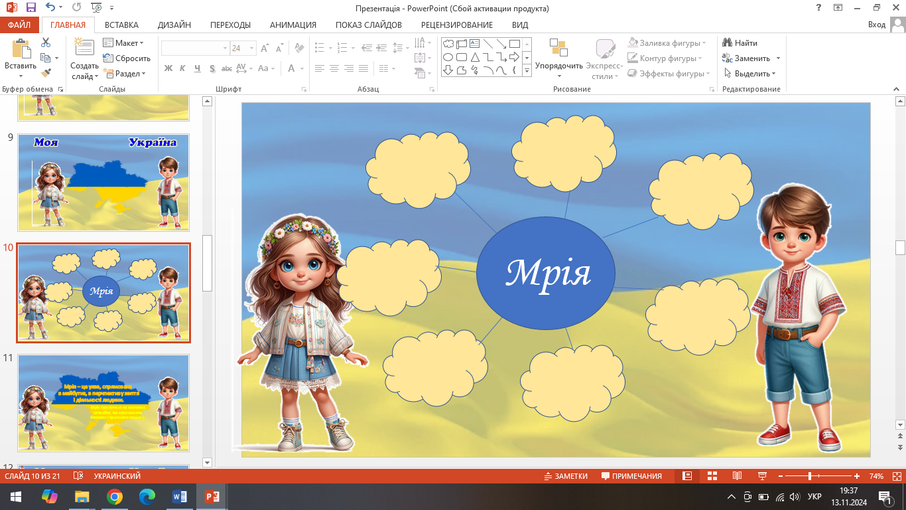

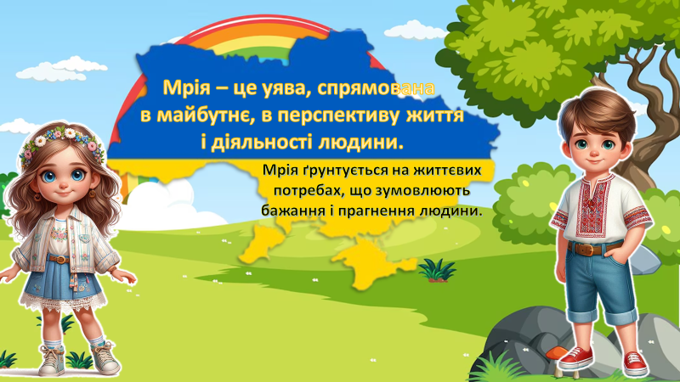**Робота з терміном.** (слайд 11)

**Гра «Ромашка».** (слайд 12)

* Діти, як ви вважаєте, на які два основні види можна розділити наші мрії? Давайте попрацюємо і намалюємо «ромашку». У центрі сонечка напишемо слово "Мрії", а навколо нього — ваші думки про те, про що можуть мріяти люди.

Заповнюючи пелюсточки ромашки, ви побачите, що мрії можуть бути дуже різними. Одні люди мріють про нові іграшки, гаджети, красивий одяг або власний будинок. Інші — про щастя, здоров'я, мир у родині чи дружбу.

Після виконання завдання ми разом прийдемо до висновку, що всі наші мрії можна розділити на **матеріальні** (те, що можна відчути, побачити, придбати) і **духовні** (те, що пов'язане з нашими почуттями, емоціями і цінностями).

**Поетична хвилинка** (слайд 13)

Діти, зараз я прочитаю вам вірш. Уважно послухайте його і подумайте, які мрії має автор. Чи він сподівається на здійснення **духовних** мрій, пов'язаних із почуттями, цінностями та внутрішніми бажаннями? Або ж його мрії мають **матеріальний** характер, пов'язаний із речами, які можна побачити й відчути?

Після прослуховування давайте разом обговоримо, які мрії описує автор і що для нього важливіше — матеріальні блага чи духовні цінності.

**Мрія**

Я - всього лиш дитина,

Та мрія доросла моя:

Хочу, щоб кожна людина

Любила життя так, як я!

Хочу, щоб в небі веселка

Місточком до сонця була,

І дружба, щоб завжди від серця

До іншого серця вела.

Хочу, щоб сонце світило

Усій дітворі на Землі,

І разом під повним вітрилом

Дорослі йшли і малі.

Хочу гасати по полю,

Де квітнуть волошки й жита...

І вірю в щасливую долю,

Бо дуже люблю я життя!

Чи можливо, щоб одна мрія об’єднувала багатьох людей? Про що сьогодні мріють усі українці? (Про перемогу у війні).

**Робота з відеофрагмнетом пісні «Мрія»** (слайд 14)

<https://www.youtube.com/watch?v=YujzhGdUIFE>

* Що означають рядки пісні? (слайд 15)

*Вони можуть розбомбити Щастя,*

*Вони можуть розстріляти Мрію,*

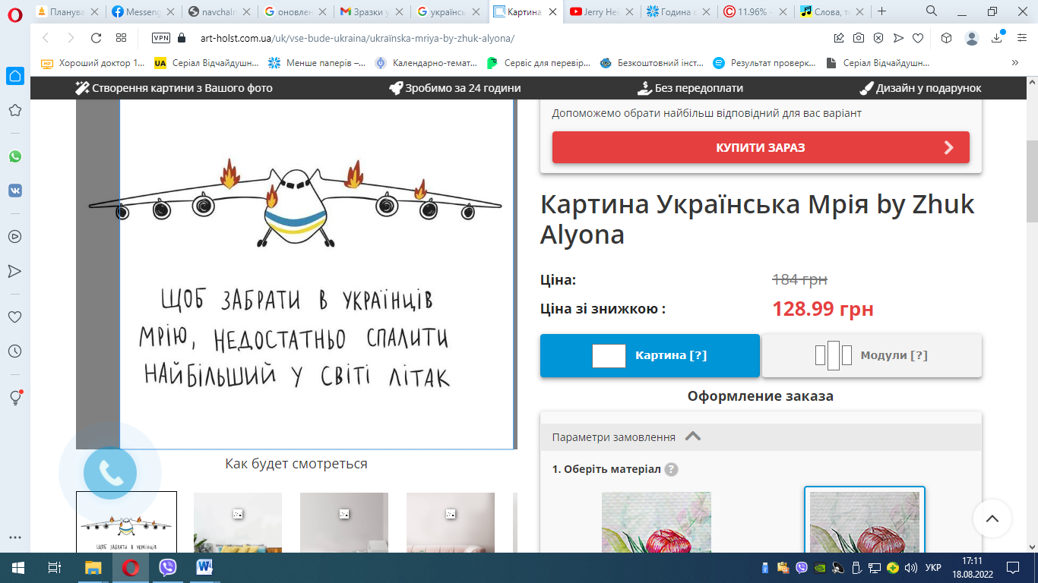

Мрія — це уявний образ, який людина свідомо формує в думках, отримуючи від цього задоволення. Вона є ключовою складовою людської фантазії.

Мрії можна розділити на зовнішні та внутрішні. Зовнішні виникають під впливом суспільства, масової культури чи реклами. Наприклад, людина може захотіти новий телефон, бо він популярний. Зазвичай такі мрії здійснюються власними зусиллями, коли бажання збігається з потребою. Але після їх реалізації ейфорія швидко зникає, поступаючись місцем апатії. Це характерно для мрій, які мають матеріальну або фінансову природу. Радість від таких досягнень завжди короткочасна.

Внутрішні мрії — це ті, що йдуть від серця і відображають справжні потреби людини.

Як змінюється наш організм під час мрій? Багато хто чув вислів: "Мріяти не шкідливо". Насправді, мріяти надзвичайно корисно! У процесі уявлення бажаної події чи ситуації в організмі підвищується рівень серотоніну та ендорфінів — гормонів щастя. Це викликає почуття радості та цілу гаму приємних емоцій, що позитивно впливає на біохімічні процеси, покращує самопочуття і зміцнює імунітет.

**Сім елементів мрії та сім кроків до здійснення найзаповітніших бажань**

Хочу, прагну, мрію, ставлю мету, бачу ціль... Ці слова знайомі кожному, вони постійно супроводжують нас у думках і розмовах. Але чи завжди наші бажання здійснюються, чи досягаємо ми поставлених цілей, чи збуваються наші мрії? Як відрізнити справжню мрію від фантазії та уникнути розчарування?

* **Діти діляться своїми думками.**

Мрії підвищують продуктивність, тому важливо повернути звичку мріяти перед сном. Однак слід пам’ятати, що мрії-фантазії, які здаються недосяжними, можуть викликати розчарування. Ми бажаємо, але підсвідомо розуміємо, що це недосяжно. Натомість реальні мрії відкривають перед нами можливості, які справді можуть стати частиною нашого життя. Вони пропонують своєрідну розумову підготовку, спрямовану на досягнення важливих цілей.

**Гра «ЗАПИТАННЯ ВІД ФЕЇ МРІЙ»:** (слайд 16)

* Чи бувають мрії РІЗНОКОЛЬОРОВІ?
* Твоя мрія ВЕЛИКА чи МАЛЕНЬКА?
* Маєш одну мрію чи багато?
* Яка з твоїх мрій є НАЙГОЛОВНІШОЮ?
* Коли ти найбільше любиш мріяти?
* Чи може твоя мрія ПРИНЕСТИ КОРИСТЬ іншим?
* Що здатна змінити або зробити мрія?
* Чи здійснилася якась із твоїх мрій?
* А яка з мрій залишилася нездійсненною? Чому?
* Чи однакові мрії у всіх людей?

Відомі люди теж мріяли, і ось що вони говорили про свої мрії.

1. **Ліна Костенко**: (слайд 17)  
   "У кожної людини є мрія. Але важливо, щоб вона не просто існувала, а давала сили рухатися вперед."
2. **Василь Сухомлинський**: (слайд 18)  
   "Мрія — це крила, на яких людина злітає над буденністю. Вона надихає, пробуджує душу і веде до високих цілей."
3. **Іван Франко**: (слайд 19)  
   "Людина, яка перестає мріяти, втрачає орієнтир у житті. Мрія — це світло, що освітлює шлях у темряві."
4. **Олександр Довженко**: (слайд 20)  
   "Мріяти — значить вірити. А віра здатна перетворити найсміливішу мрію на реальність."
5. **Леся Українка**: (слайд 21)  
   "Без мрії не можна жити, бо саме вона дає змогу побачити за горизонтом теперішнього нові обрії."

Ці слова нагадують, що мрія — це потужна сила, яка здатна змінювати життя і надихати на великі звершення.

**Гра з лего «Мрія для мене і мрія для всіх»** (слайд 22)

|  |  |
| --- | --- |
| Зелена цеглинка символізує мрію окремої людини, | Червона цеглинка — мрію всього українського народу. |

Учитель зачитує мрію, а діти піднімають відповідну LEGO-цеглинку:

* Закінчення війни
* Велика шоколадка
* Велосипед
* Власне житло
* Здоров’я для близьких
* Хороші оцінки
* Нові друзі
* Перемога над ворогами

Хочу поділитися історією про одну мрію, яка здавалася нездійсненною, але зрештою стала реальністю. (слайд 23)

Жила-була дівчинка, яка мріяла літати, як птах. Вона годинами спостерігала за небом, уявляючи, як ширяє поміж хмар. Але всі навколо казали: "Це неможливо. Залиш ці дитячі фантазії". Проте вона не дозволила їм обрізати крила своїм мріям.

Минали роки, і дівчинка виросла. Вона стала пілотом і тепер щоразу піднімається в небо, здійснюючи свою давню мрію. Її історія нагадує нам, що навіть найсміливіші мрії можуть стати реальністю, якщо вірити в себе і не здаватися.

Ніколи не дозволяйте сумнівам або чужим словам зупиняти вас. Мрії — це наші крила, які можуть підняти нас на будь-яку висоту.

**Гра від Феї Мрій** (слайд 24)  
Обери лист, який відповідає кольору твоєї мрії.  
Намалюй або напиши свою мрію:

* Я мрію зробити...
* Я мрію стати...
* Я мрію про...
* Я бажаю, щоб...
* Щоб моя мрія здійснилася, потрібно...

Відкривши лист, діти по черзі говорять про свої мрії.

**Підсумок. Рефлексія заходу**(слайд 25)

Подаруй промінчик добра. Діти обирають смайлик і виконують завдання.

**Учитель:** ЯБажаю кожному з вас не боятися мріяти та завжди робити свідомий і правильний вибір, який неодмінно приведе вас до успіху. (слайд 26)

# СПИСОК ВИКОРИСТАНИХ ДЖЕРЕЛ

# 1.https://h.ua/story/424692/

2.http://new.boomplus.tv/2019/02/23/mriiaty-varto-zavzhdy/

3. ОСНОВНІ ОРІЄНТИРИ ВИХОВАННЯ учнів 1-12-х класів загальноосвітніх навчальних закладів України (програма).

4.<https://tsn.ua/ukrayina/u-shkolah-ukrayini-provedut-urok-mriy-schob-navchiti-ditey-mriyati-bez-mezh-i-yti-do-meti-1209987.html>

5. https://uk.wikipedia.org/wiki/

6. <https://intermarium.com.ua/sim-skladovyh-mriyi-i-sim-krokiv-dlya-zdijsnennya-zapovitnyh-bazhan/>

7. <https://dovidka.biz.ua/virshi-pro-myr-dlya-ditey>